**Конспект НОД по декоративной лепке**

**«Лепка каргопольского Коня»**

**Тема занятия:** «Лепка каргопольского Коня»

**Возраст** (группа): старшая группа

**Цель:** Продолжать формировать эстетическое отношение к окружающему миру, к предметам народного декоративно-прикладного искусства.

**Программные задачи:**

***Обучающие:***

- Продолжать знакомить детей народным календарем; в частности с днем Егория вешнего.

- Знакомить детей с приемами лепки каргопольского Коня.

- Закрепление навыков основных и дополнительных приемов лепки.

- Формирование чувства формы (целостность и гармоничность).

***Развивающие:***   
- Развитие творческого воображения  в процессе  создание образа каргопольской игрушки.

- Развитие пространственного мышления, воображения, восприятия формы.   
- Развитие мелкой моторики в процессе лепки.

***Воспитательные****:*- Воспитывать уважение к людям труда, мастерам своего дела.

- Приобщать детей к истокам русской народной культуры.

**Интегрируемые образовательные области:** «Познавательное развитие», «Речевое развитие», «Социально-коммуникативное развитие», «Физическое развитие», «Художественно-эстетическое развитие».

**Планируемый результат:**

**-** у детей формируются представления о каргопольском  народном  промысле;

- закрепляются представления о том, из чего сделана народная игрушка (о свойствах и качествах материала);

- закрепляются знания о приемах декоративной лепки;

- дети продолжают овладевать нормами грамотной речи;

- формируются предпосылки учебной деятельности, развивается внимание, усидчивость, а также навыки самообслуживания.

**Словарная работа**: Егорий вешний, каргопольская игрушка; каргопольский Конь; промысел.

**Демонстрационный материал и оборудование:** музыкальный центр, аудиозаписи, мультимедийная установка, экран. Презентация «Каргопольская игрушка», каргопольские игрушки, фотографии игрушек.  Изображение Георгия Победоносца на белом коне. Схема «Этапы лепки каргопольского Коня».

**Раздаточный материал:** глина, дощечки, чашки с водой, тряпочки, наборы стек, салфетки.

**Предварительная работа:** рассматривание предметов народно-прикладного искусства (выставки, ярмарки); чтение стихов, загадывание загадок о промыслах; рассматривание книжных иллюстраций и альбомов, картин. Продуктивная деятельность по народному творчеству во время НОД и в самостоятельной деятельности. Привлечение родителей к изготовлению предметов народного искусства для украшения группы; организация и посещение мини-музеев.

**Ход занятия:**

***Вводная часть***

*Звучит тихая напевная народная музыка.*

*Входит воспитатель в народном костюме Василисы, звенит в колокольчик. Дети собираются вокруг воспитателя.*

**Воспитатель:** Здравствуйте, детушки - малолетушки. Зовут меня Василиса-сказочница.

Красна песня ладом,

А сказка складом.

Садитесь рядком,

Да потолкуем ладком.

*Дети рассаживаются на стулья.*

***Основная часть***

*Просмотр презентации «Каргопольская игрушка»*

**Воспитатель:** Сегодня я поведаю вам о мастерах, которые с давних времен лепят из глины игрушки и расписывают их, превращая глиняные игрушки в чудо - сказку. А живут эти мастера в северном городе Каргополе. Древний этот город раскинулся на берегах красивой северной реки Онеги (слайд)

Летом крестьяне пахали землю, растили хлеб, а зимой садились за гончарный круг, делали глиняную посуду и лепили глиняные игрушки (слайд)

Под руками талантливых умельцев рождается праздничный мир сказочных образов. Нарядные развеселые медведи, играющие на гармошках и балалайках. Прекрасные волшебные птицы Сирин с женскими головами. Получеловек-полуконь — грозный Полкан-кентавр. Беззаботные весельчаки-гуляки и барыни — уморительно танцующие пары. Пестро и весело разрисованные собаки, коровы, свиньи. Лихие всадники верхом на конях, оленях и даже барашках и козлах (слайды).

Роспись каргопольской игрушки очень выразительна и проста. Элементы и цвета промысла сохраняют прочную связь с древними мотивами. Каждый элемент узора имеет свой смысл, свое значение. Символы солнца – большие огненные круги, кресты, кольца (слайды).

Дуги и скобки – символ Земли, пашни. Точки и веточки – символы зерна и ростков. Волнистые линии – речку, влагу, воду, которая напоит растения (слайды).

Каргопольские мастера очень любили изображать коней (слайды)

Лошадь у славян издавна пользовалась большим уважением. Конь – друг и помощник человека-земледельца в его нелегком труде. Белые и рыжие кони считались посланниками тепла, солнечного света и всякого блага. На русском Севере был праздник, посвященный почитанию лошади – это Егорьев день или Егорий вешний. У него есть и другое название – Конский праздник. Этот праздник отмечается 6 мая. Про Егория Храброго, победителя змия, богатыря святорусского много разных историй сказывают. Лошадей в этот день мыли, вычесывали, в гриву им заплетали разноцветные ленты, кормили лучшим кормом и до вечера вволю давали гулять.

*Воспитатель демонстрирует изображение Георгия Победоносца на белом коне, побеждающего змея.*

В прежние времена Егорий Вешний на Руси был основным земледельческим праздником года, открывающим весенние полевые работы, днем первого выгона скота на пастбище.

Крестьяне верили, что в это время святой Егорий выезжает в поле на своем белом коне и пасет скот, охраняя его от диких зверей, над которыми тоже властвует. Поэтому и почитается Егорьев день как великий праздник.

На Руси существовал обычай, согласно которому сельская молодежь собирала с каждого двора обрядовую выпечку в виде коней. Эти изделия относились в поле, где люди обращались к святому: «Егорий милостивый! Не бей нашу скотину и не ешь. Вот мы тебе принесли коней!» Принесенные «кони» закапывались здесь же в поле.

Ребята, мы тоже, следуя этому обычаю, вылепим коней, но закапывать мы их не станем, а распишем каргопольскими узорами и устроим выставку.

*Воспитатель демонстрирует детям фотографии каргопольских игрушек.*

**Воспитатель:** Ребята, к какому промыслу относятся эти игрушки? (Каргопольские игрушки)

**Воспитатель:** Ребята, рассмотрите каргопольские игрушки. Какие цвета использовали мастера для росписи? (Черный, темно-зеленый, коричневый).

**Воспитатель:** Из каких элементов состоит каргопольский узор? (Круги, кресты, кольца, линии, волнистые линии, точки, овал).

**Воспитатель:** Ребята, прежде, чем вы приступите к лепке коня, я предлагаю немного отдохнуть.

**Физкультминутка «Конь»**

Конь меня в дорогу ждет, (руки за спиной сцеплены в замок)

Бьет копытом у ворот, (поочередные поднимания согнутых в коленях ног)

На ветру играет гривой

Пышной, сказочно красивой, (покачивания головой, затем наклоны в стороны)

Быстро на седло вскочу,

Не поеду - полечу, (подскоки на месте)

Цок - цок - цок,

Цок - цок - цок, (руки полусогнуты в локтях перед собой)

Там за дальнею рекой

Помашу тебе рукой (подскоки на месте).

**Практическая работа.** *Дети готовятся к лепке. (Звучит музыка - негромкие народные мелодии). На доске схема – алгоритм лепки каргопольского коня*

*Показ последовательности (объяснение педагога).*

**Воспитатель:** Я вам сейчас покажу, как мы будем лепить каргопольского коня, а потом размещу на доску алгоритм выполнения.

Ребята, глина материал очень пластичный и может прилипать к рукам, тогда я смачиваю руки губкой. Обратите внимание на то, что в лепке коня участвуют все пальцы. Тонкие ножки лучше лепить тремя пальцами, голову удобнее четырьмя, а в лепке туловища участвуют все пальцы и ладонь.

Я беру глину, скатываю колбаску, начинаю постепенно загибать заготовку под прямым углом. Короткая вертикальная часть в дальнейшем превратиться в шею и голову коня. Более длинную горизонтальную часть изгибаю дугой – это будущее туловище нашей фигурки. Стекой делаю глубокие надрезы с двух сторон горизонтальной дуги. Из надрезов формирую передние, задние ноги коня и хвост.

Затем вытягиваю голову и гриву. Последними формирую уши. Наш конь готов.

Дальше я начинаю замазывать все неровности. Давайте еще раз посмотрим, как поэтапно лепится каргопольский конь.

*Дети с помощью схемы рассказывают алгоритм лепки каргопольского коня.*

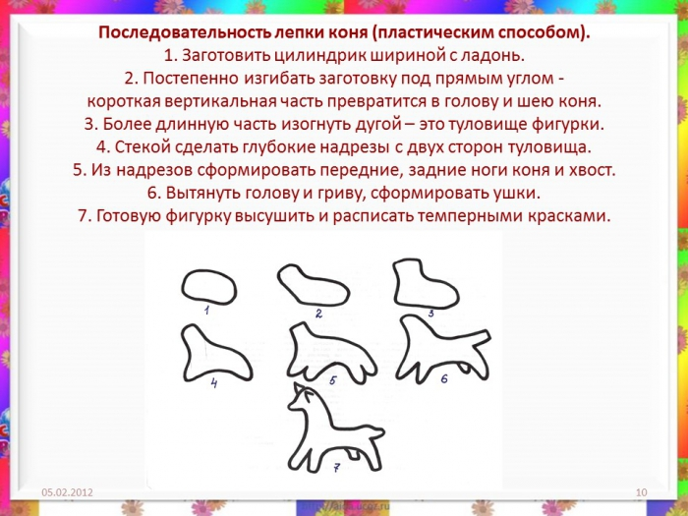

**Воспитатель:** Теперь я предлагаю вам начать лепить.

*Педагог смотрит ход работы детей. Индивидуально помогая при возникших затруднениях.*

***Заключительная часть***

**Воспитатель:** А теперь давайте устроим выставку наших игрушек.

*Воспитатель не забывает похвалить каждого ребёнка, отметить в рисунке то, что лучше всего удалось*.

- К какому промыслу относится игрушка, которую мы свами сегодня лепили?

- Какая игрушка, на ваш взгляд, самая ладная?

- Как называется праздник, посвященный почитанию лошади на русском Севере.

- Сегодня вы все были настоящими мастерами, учились творить красоту, чтобы подарить радость другим. Вы все старались сделать своё дело как можно лучше, учились быть трудолюбивыми. На следующем занятии мы будем расписывать наших каргопольских коней.

*Дети заканчивают работу, вытирают руки, приводят в порядок рабочее место.*